Klasse 8a Chemiearbeit Nr. 1 09.12.2016
Name | Punkte  /25 | Note | mdl. Zwischennote:
/ 4 P
- Linda soll mit dem Gasbrenner eine Kochsalzlösung erhitzen.
Schreibe vier Regeln auf, die sie aus Sicherheitsgründen unbedingt befolgen muss.

/ 5 P
- Du hast im Abfalleimer verschiedene Metallgegenstände gefunden: Kabelreste aus Kupfer, eine silberne Folie und einen Eisendrahtbügel.
- Gib drei Stoffeigenschaften an, die zur eindeutigen Identifizierung dieser Metallproben geeignet sein könnten.
- Ordne die folgenden Stoffe einer der drei Stoffklassen zu:
Kaliumnitrat, Sauerstoff, Blei, Streusalz, Spiritus, Silber

/ 4 P
/ 4 P
3. Formuliere die Aussage eines Schülers so um, dass sie den Sachverhalt einmal auf der Teilchenebene und einmal auf der Stoffebene richtig beschreibt:
„Mit steigender Temperatur erwärmen sich die Wachs-Teilchen. Die Wachs-Teilchen beginnen bei 45°C zu schmelzen“

4. Zeichne den Vorgang des Sublimierens im Teilchenmodell. Achte darauf, dass deine Zeichnung sauber und eindeutig ist!
/ 3 P

/ 4 P
5. Beschreibe, wie wir uns die kleinsten Teilchen und ihr Verhalten vorstellen.

6 a. Welcher Vorgang ist hier im Teilchenmodell dargestellt? Beschreibe den Vorgang auf der Teilchenebene.
/ 5 P
b. Beschreibe diesen Vorgang anhand eines Beispiels auf der Stoffebene.
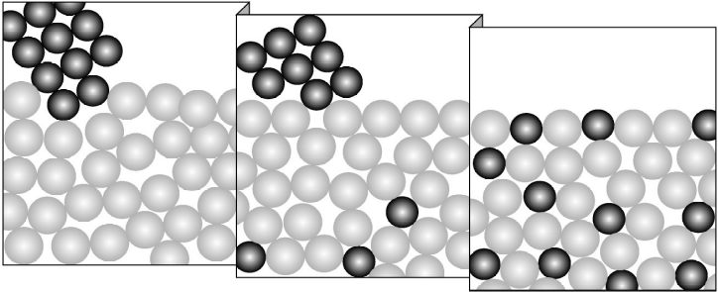


Viel Erfolg!

Erwartungshorizont
Aufgabe 1 4 VP
Nicht unnötig herumlaufen, Siedesteine, nicht über den Brenner beugen, erst Gas- dann Luftzufuhr aufdrehen, RG-Öffnung nicht auf Personen richten, aus dem Handgelenk schütteln,… → 4 stichhaltige, korrekte Regeln nennen

Aufgabe 2 5 VP
a. 4 Stoffeigenschaften nennen: Dichte, Schmelzpunkt, Farbe, Magnetismus, Verhalten beim Erhitzen, elektrische Leitfähigkeit, Wärmeleitfähigkeit (2 VP)
b. Metalle: Blei, Silber
Salze: Kaliumnitrat, Streusalz
Flüchtige Stoffe: Wasser, Spiritus, Sauerstoff
Stoffklassen nennen: 1,5 Richtige Zuordnung: 1,5P (3 VP)

Aufgabe 3 4 VP
Stoffebene: Das Wachs beginnt bei 45°C zu schmelzen. Der Aggregatzustand ändert sich von Fest zu Flüssig (2 VP)
Teilchenebene: Mit steigender Temperatur bewegen sich die Teilchen stärker und schneller. Sie verlassen ihre festen, geordneten Plätze und bewegen sich gegeneinander. (2 VP)

Aufgabe 4 3 VP
Fester Zustand: geordnet, geringe Abstände; gasf. Zustand ungeordnet, große Abstände, Ordnung (0,5P=

Aufgabe 5 4 VP
a. (Alle Stoffe bestehen aus kleinsten Teilchen)
die kleinsten Teilchen eines Stoffes sind feste Kugeln
alle Teilchen eines Reinstoffes haben die gleiche Masse und Größe
die Teilchen sind in ständiger Bewegung
zwischen den Teilchen herrschen Anziehungskräfte (4 VP)

Aufgabe 6 5 VP
- Lösevorgang (1)
Die kleinsten Teilchen des Salzes werden aus dem regelmäßigen Teilchenverband entfernt. Die Wasserteilchen drängen sich zwischen die Salzteilchen und isolieren sie somit vom festen Verband. In der Lösung ist jedes Salzteilchen von vielen Wasserteilchen umgeben. (2)
- Salz löst sich in Wasser auf. Der Feststoff Salz ist im Wasser nicht mehr sichtbar (nur noch zu schmecken). Salzwasser ist eine klare, homogene Lösung.(2)

